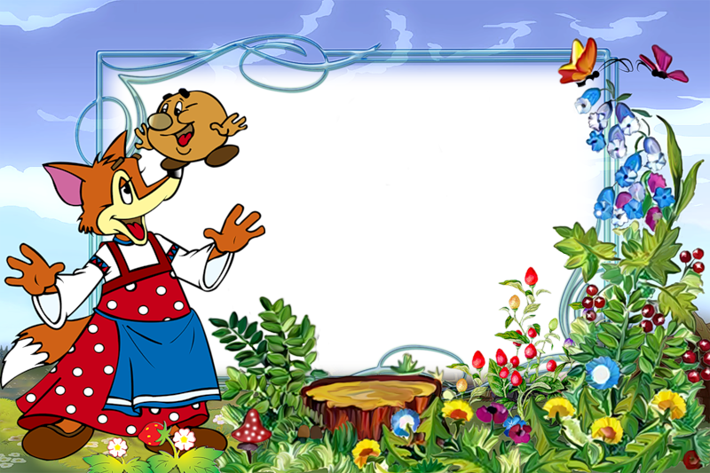

Першотравенська загальноосвітня школа І – ІІІ ступенів № 4

КАЗКА В ГОСТІ
ЗАВІТАЛА

Вчитель: Чупікова О. Б.

2012р.

Вчитель. Дорогі діти, шановні гості! Сьогодні у нас незвичайне свято. Його немає в календарі, але воно є в серці й душі тих людей, які люблять
казки.

Існує книг багато на землі.
Вони цікаві, мудрі, гарні.
Та кожен з нас: дорослий чи малий,
Всяк казочку читати полюбляє.

В кожнім домі, в кожній хаті,
І у лісі, і в селі –
Хто навчився вже читати,
Має казку на столі.

Казка – це світ чарівний та незвичний,
Казка – це диво, сповнене краси.
Поринуть в казку, це ж бо так цікаво,
Це справді свято, радість для душі.

У казці звірі мову мають,
Дерева розмовляють, мов живі.
Добро і правда завжди зло здолають,
Тому і люблять казку діти всі.

Пісня і презентація « Мої казки »

- Ось книжечка маленька, в ній – схованка чудес.
Там виріс біб великий аж до самих небес.

Рій казочок веселих живе на сторінках.
Я скарб такий чудовий тримаю у руках.

Приспів:

Казки мої улюблені, улюблені казки.
Хоч їх напам’ять знаю, читаю залюбки.
Казки мої улюблені, улюблені казки.
Хоч їх напам’ять знаю, читаю залюбки.

2. Ось їде Попелюшка в кареті з гарбуза
І роги наставляє Коза їй Дереза.
Юнак Котигорошко врятує цілий світ,
Царівна-несміяна усіх нас розсмішить.

3. Ось море синє-синє, там – рибка золота
І біла скатертина чарівна, непроста.
Тікає від бабусі маленький Колобок.
Замовкли всі звірята – напевно, близько вовк.

В чудеса не вірять діти,
Бо відомо всім давно,
Що чудес ніде не стріти,
Крім казок і крім кіно.

Але раптом так буває
У найкращий день весни
Чудо в гості завітає
І повірим в чудо ми.

Казку в гості кличуть люди,
Так ведеться споконвік.
Рік, якщо почнеться з чуда,
Буде щедрим цілий рік.

Сьогодні ми казку сюди запросили,
Щоб бачити казочку, слухать гуртом,
А казка в завії десь там заблукала.
Давайте її погукаєм разом!
Казко, казко, ти приходь до нас!

Казка. Вітаю вас, дорослі і малі,
Від всіх казок низенький вам уклін.
Я – казка мудра. Хочу вам сказати,
Що кожен з вас мене повинен знати,
Бо, кажуть, казка вчить на світі жити
Та правду й волю завжди боронити.

Мудра казко, казко-чарівнице,
Ти даруєш ласку, вчиш рости пшеницю.
Поведи нас за собою
В світ прекрасний і чудовий.

Казка. Дякую, що ви запросили мене на свято. Я прийшла до вас не сама, а із своїми друзями казковими героями. Ми підготували для вас виставу. Щоб потрапити на неї, ви повинні довести, що любите і знаєте казки.

Казкова вікторина

- Артистичний
1. Проспівати пісню Колобка.
- Проспівати пісеньку півника, якого викрала лисичка.
- Яку пісеньку співала мати Телесику?
- Якою пісенькою відлякувала Коза-Дереза тварин?
- Яку пісню співав вовк козенятам?

- Презентація
«Чарівний кошик»
(З якої казки дані речі? )

- Булава
- Золоте яйце
- Хрустальний черевичок
- Рукавичка
- Колосок
- Підсніжник

- Відгадай

- У якій казці головний герой дерев’яний?
- Скільки гномів зустріла Білосніжка?
- Хто в казках є царем звірів?
- В якому творі хлопчик живе у вовчій зграї?
- В якому творі герої – овочі і фрукти?
- Де знаходиться смерть Кощія?
- У якій казці всі місяці зібралися разом?

- Музичний
( З якого мультфільму ця пісня? Хто її виконує? )
- « Бременські музиканти »
- Пісенька Червоної шапочки.
- Пісенька кота Базіліо та лисиці Аліси.
- Пісенька Вінні-Пуха.
- Пісенька Вовка та Козенят.
- Пісенька П’єро.
- Пісенька Попелюшки.

- Таємничий

В ліс по стежці я ходила,
Сірого вовка зустріла.
До бабусі завітала
І її я не впізнала.
Очі, зуби – все страшне!
Чи впізнали ви мене?
( Червона Шапочка )

У бору моя хатинка,
Приведе туди стежинка.
В мене кістяна нога,
Звуть мене… ( Баба-Яга )

Друзі мої – П’єро й Артемон.
Добрими бути – для нас це закон.
Навіть страшний Карабас-Барабас
Зрадити дружбі не змусить всіх нас.
( Буратіно )

Моя казка всім відома,
У семи живу я гномів.
Стан стрункий, тендітна ніжка.
Хто я, друзі? …
( Білосніжка )

На бал я мріяла потрапити завжди
Та шлях закритий був мені туди.
У шати одягла мене хрещена
Й подарувала туфельку для мене.
Вона блищить у сяйві кришталя.
Тож, здогадайтесь, як моє ім’я?
( Попелюшка )

Вчитель. Діти, ви просто молодці! Ви довели всім,що казки – це ваші добрі друзі і порадники. Тож нехай вони залишаються такими на довгі роки. Вірте в казку і вона завжди житеме з вами поруч.

Прийшла, нарешті, довгожданна мить:
Герої казки нас усіх вітають.
Чарівна музика тихесенько звучить,
І казка перед нами оживає.

( Інсценівка казки « Колобок » )

Пісня Колобка

Я жил в деревне с бабушкою,
С дедушкою жил.
Играл с блинами в ладушки,
С оладьями дружил.
Но вскоре надоело мне
В родной печи сидеть.
И покотился смело я,
И песенку стал петь.

Припев:

Я от бабушки ушел,
Очень хорошо!
И от дедушки ушел,
Очень хорошо!
И пою я между прочем
Тоже очень-очень,
Тоже очень-очень хорошо!

Колобок. Я веселий колобок
По доріжці плиг та скок.
Зарум’янений бочок,
По доріжці я кочуся
У пилюці замащуся,
І ніхто не з’їсть дружочка
Замазуру-колобочка.

Зайчик. Хто це котиться назустріч?
Наче пахнеш смачно ти,
А чому ж такий брудний?

Колобок. По доріжці я котився
І увесь так забруднився.
Схочеш з’їсти замазуру –
Будеш пить гірку мікстуру.

Зайчик. Ти по лісі не котися,
До бабусі повернися.

Не послухав Колобок, та все далі плиг та скок.

Вовк. Хто це в лісі так співає
Вовку спати заважає?
З’їм тебе я дивину –
Незвичайну звірину.

Колобок. Як візьмеш мене у ротик –
Заболить в тебе животик.
По доріжці я котився
І в болоті замастився.
Як не хочеш мать турботи –
Не клади мене до рота.

Вовк. Ти по лісі не котися,
До бабусі повернися.

Не послухав Колобок – покотивсь через місток.

Ведмідь. Що тут робиш, Колобок, -
Зарум’янений бочок?
Заберу тебе до хати,
В молоці пополощу,
Медом трішки помащу,
З’їм тебе я на обід,
Щоб не біг, куди не слід!

Колобок. Ти мене не зачіпай,
А хутчіше утікай.
Бо коли мене з’їси –
Захворієш, дружок, ти.

Ведмідь. Ти по лісі не котися,
До бабусі повернися.

Не послухав Колобок, та й забрів десь у лісок.

Лисичка. Колобочку, рум’яненький,
Запашненький, солоденький.
Хочу дуже тебе з’їсти –
Подивлюся де б це сісти!

Колобок. Ти не їж мене , Лисичко,
Дуже брудне в мене личко,
Не рум’яний вже бочок –
Я – бруднуля- Колобок!
Пожалій мене, Лисичко,
Та відмий моє ти личко,
Поскликай звірят до хати –
Піду з ними я гуляти!

А мораль вам, школярі, у цій казочці така:

Всі: Для здоров’я і для дружби – необхідна чистота!

Якби не казка, хто б і знав,
Що стільки є чудес на світі.
І хто б завісу відкривав у світ,
В якому грають діти.

В країну казок підемо я і ти,
У казці всім цікаво побувати.
Там вірних друзів можемо знайти,
І з ними хочемо потанцювати.

( Танок казкових героїв )

Казка. От і настав час повертатись мені в своє королівство. А ввечері, коли будете лягати спати, ми знову зустрінемось. До зустрічі!

Вчитель. З раннього дитинства ви засинали, слухаючи казку, яку розповідала вам матуся. Саме вона познайомила вас з чарівним світом казок, в якому завжди перемагають добро та справедливість. Давайте за це подаруємо мамам гарну пісню.

Пісня « Запроси до казки »

- Полюбляю вечорами я не просто засинать,
Я прошу своєї мами якусь казку зачитать,
Закриваючи я очі, прислухаюся до слів,
Скоро прийде фея ночі та моїх солодких снів.

Приспів:

Мамо, ти мене до казки запроси!
Мамо, скільки у тобі краси!
Мамо, поведи у світ дитячих мрій
І своєю ласкою зігрій!

- Казку розпочне матуся, і усмішка на лиці,
Я із ніжністю дивлюся в її очі промінці.
І заграють струни серця, і так солодко мені,
Бо ти мудрості озерце. Ти найкраща у житті!

Приспів.( 4 )

Мамо, ти мене до казки запроси!..

Вчитель. « Забута казка – це золоте намисто,
яке впало на морське дно» - кажуть старі люди. І щоб не втратити цей скарб, зберігайте у своїй пам’яті перлини народної мудрості.

